- Antoine souhaite louer un camping-car pour partir en vacances une semaine avec sa famille.
16

Une société spécialisée dans ce type de location lui propose deux types de formules :
    - Le forfait classique qui comprend un montant fixe de 999 euros et un prix par kilomètre parcouru de 55 centimes d'euro.
    - Le forfait « gros rouleurs » qui, lui propose un montant fixe de 1 299 euros et un prix par kilomètre parcouru de 35 centimes d'euro.
Antoine veut déterminer à partir de combien de kilomètres parcourus il doit envisager de prendre le forfait « gros rouleurs ».
  - Ouvrir un tableur et recopier le tableau ci-dessous.
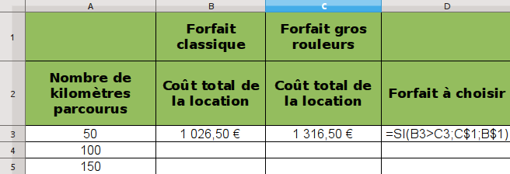
  - Quelle formule avez-vous saisie en B3 ?
….............................................................................
  - Quelle formule avez-vous saisie en C3 ?
….............................................................................
  - Expliquer la formule de la cellule D3 « =si(B3>C3;C$1;B$1) ».
….............................................................................
  - En étendant les cellules du tableau, répondre à la problématique.
….............................................................................….............................................................................….............................................................................….............................................................................

- Une municipalité souhaite investir dans un système de production de chaleur pour ses bâtiments communaux.
Elle hésite entre deux types (données Aduhme) :
    - une chaufferie qui utilise des plaquettes en bois : le coût de l'installation est au départ de 59 900 €, ensuite les plaquettes de bois coûtent 86 € la tonne. Une tonne de plaquettes fournit 2 800 kWh (kilowatt-heure)
    - une chaudière qui utilise des granulés en bois : le coût de l'installation est au départ de 28 500 €, ensuite les granulés de bois coûtent 234 € la tonne. Une tonne de granulés fournit 4 800 kWh.
Les besoins en chaleur sont évalués par un bureau d'étude à 225 000 kWh par an.
Les élus de cette ville veulent déterminer au bout de combien d'années le premier système sera rentable par rapport au second.
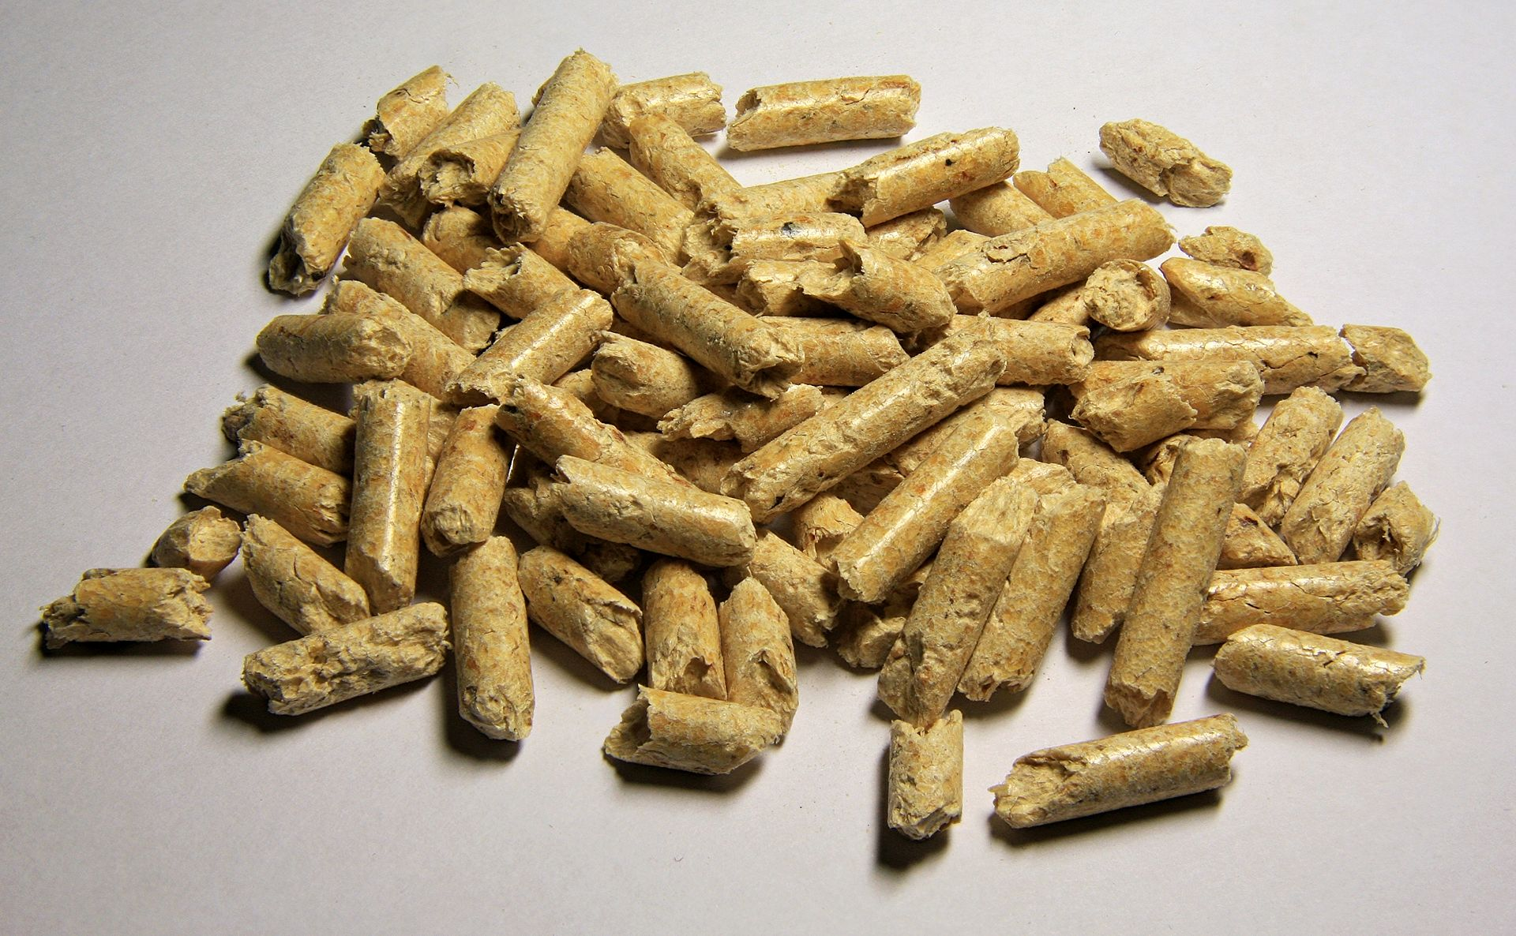

  - Vérifier que le coût d'un kilowatt-heure avec le premier type de chauffage, arrondi au millième d'euro, est de 0,031 €.
….............................................................................
  - Vérifier que le coût d'un kilowatt-heure avec le deuxième type de chauffage, arrondi au millième d'euro, est de 0,049 €.
….............................................................................
  - En vous aidant du tableau suivant, que vous pouvez reproduire sur un tableur, répondre à la problématique des élus.




